CG66 Scheda creata il 19 luglio 2025; Ultimo aggiornamento: 10 giugno 2026
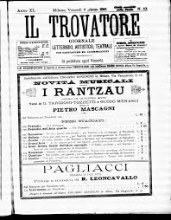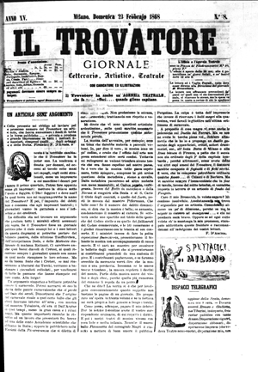
Descrizione storico-bibliografica

Il *trovatore : giornale letterario, artistico, teatrale. - Anno 1 (1854)-anno 59 (1913). - Torino : Tip. Nazionale, 1854-1913. - 59 volumi : ill. ; 36 cm. ((Bisettimanale; poi settimanale. – L’editore varia: Milano : Giuseppe Radaelli (1860); dal 1877: Edoardo Sonzogno. – Poi: 38 cm. - CFI0317230; LO10797750; MUS0058198; MUS0058690; TO00196958; UBO3119364
Nel 1908 si fonde con Il *palcoscenico e assume il titolo: Il *trovatore, il palcoscenico
Copia digitale: n.15(1854)-n.11(1860); 1880-1881; 1887-1888; 1891-1894

Il *palcoscenico : giornale d'arte, lettere e teatri : organo dell'antica agenzia teatrale G. Cambiaggio e C. - Anno 1, n. 1 (5 gennaio 1897)-anno 12 (1909). - Milano : Tip. Rinascimento, 1897-1909. - 12 volumi : ill. ; 39 cm. ((Quindicinale. - Sospende nel 1908 in seguito alla fusione con la rivista il Trovatore, riprendendo l'autonoma pubblicazione nel 1909. - CENT. 20 il numero. - CUBI 434800. - BNI 1897-1070. CFI0323413; CUB0706930
Nel 1908 si fonde con Il *trovatore e assume il titolo: Il *trovatore, il palcoscenico

*Dritto e rovescio : guazzabuglio serio, buffo e nè l'uno, nè l'altro : strenna del Trovatore corredata di articoli di prosa .... - Anno 1 (1866). - Milano : Tip. Redaelli, 1866. – 1 volume. - MIL0646731

Soggetto: Musica – Italia – 1854-1913

Informazioni storico-bibliografiche
Gli editori: Milano, Torino: 1854-1877, 1905-1910; Milano: Edoardo Sonzogno, 1877-1904
Direttori: Marcelliano Marcello, Carlo G. Brosovich, Gaetano Buldrini, P.E. Testi di Francesconi
Le tipografie: Milano: Fratelli Steffenone, 1855;
Torino: la tavola. Il Nazionale di G. Bianccardi, 1856;
Torino: Tipografia Economica Deretta da Barera, 1857;
Torino: Pelazza, Tipografia Economica, 1857;
Torino: Tipografia del Fischietto, 1858;
Torino: la tavola. Letteraria, 1859;
Milano: Giuseppe Redaelli, 1860-1867;
Milano: Società Chiusi e Rechiedei, 1867-1868;
Milano: Fratelli Rechiedei, 1868-1870, 1874-1876, 1882;
Milano: Società Cooperativa, 1871-1872;
Milano, Roma: Società cooperativa fragrafi tipo, 1872;
Milano: E. Sonzogno, 1877;
Milano: Punta. - Sociale, E. Reggiani e C., 1883-1886;
Milano: A. - Sì, Giuliani, 1887;
Milano: P.B. Bellini e C., 1887-1898;
Milano: Punta. Elzeviriana di Guidetti e Mondini, 1899-1901;
Milano: G. Martinelli e C., 1902;
Milano: A. - Sì, Piazza, 1903-1907;
Milano: Poligrafia Italiana, Soc. An., 1908-1910
La periodicità : Settimanale
"Il Trovatore, il giornale teatrale, letterario, artistico, con caricature e illustrazioni, nato nel 1854, diretto da Carlo Brosovich. Viene pubblicato ogni venerdì in 12 grandi pagine in 3 colonne. Un'agenzia teatrale è collegata al giornale. Le illustrazioni sono di Camillo, Dalsani, Teja e Vespa. È un giornale molto popolare, uno dei migliori del suo genere, ed è scritto con molto spirito. Tiratura 2000 copie."
Nicola Bernardini, Guida della stampa periodica Italiana. - R.R. Tipografia editrice salentina dei fratelli Spacciante (1890): 526-27.

Una gamma più ampia di riviste musicali – alcune forse meglio indicate come riviste – hanno anche iniziato a essere stabilite dopo l’Unificazione. Nei casi in cui tali pubblicazioni non erano sponsorizzate da editori musicali, i tesi di essere gestiti da altre parti con un interesse commerciale per l'industria dell'opera, in particolare gli agenti musicali: noti giornali dell'agenzia includevano i titoli Il Trovatore ... presumibilmente tali periodici sono stati letti in gran parte da coloro che impiegavano artisti e cantanti stessi, piuttosto che dai membri del pubblico, ma forniscono informazioni utili per lo storico che scrive sullo stile di vita dei cantanti jogging o interessati alle statistiche dell'opera.
Alexandra Wilson, “Critiche di musica nell’Italia del XIX secolo” in The Cambridge History of Music Criticism. Cambridge: Cambridge University Press (2019): 195.
https://ripm.org/?page=JournalInfo&ABB=TRO

